Nyhet: 02.02.2016

- Testing is like playing in a Rock´n Roll Band

​Legg sammen ti år på Oslo Børs, vokalistrollen i tre rockeband og 15 års testledererfaring. Spe på med kreativiteten til Alex Rosén, profesjonaliteten til Aksel Lund Svindal og vitaliteten til en tidlig Jon Skolmen. Så har du ham: webstepperen Haavard Gulbrandsen.
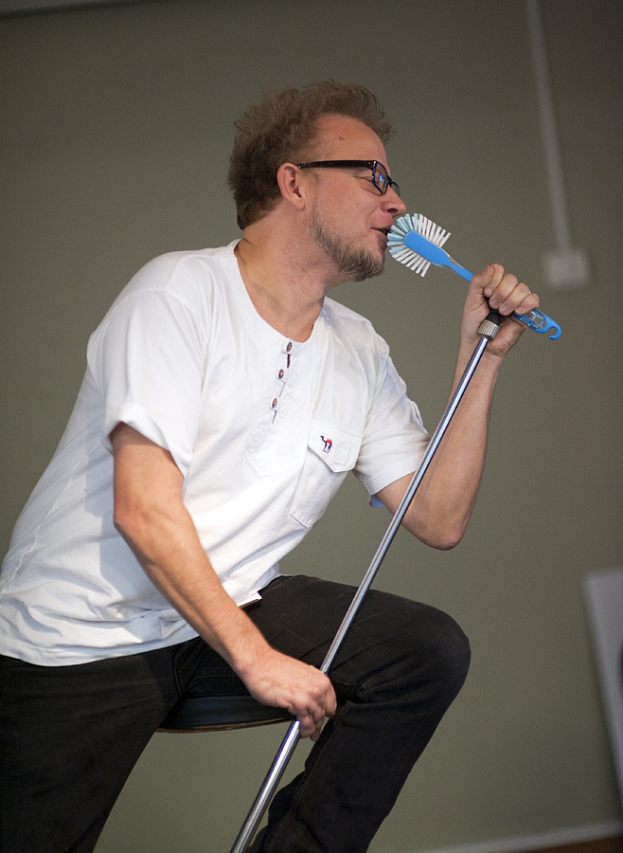
Han er ny i Dataforeningens styre for ildsjeler på testledelse. Og de kan glede seg.
- Mannen er et funn, sier Anita Hansen i Webstep Partner. - Han er mulighetsorientert, lidenskapelig opptatt av test, lett å like og helt i særklasse sosial og inkluderende, fortsetter hun, som en av tre ledere i prosjekt- og testlederselskapet Webstep Partner som ansatte Haavard. Han kom ombord med førsteklasses kompetanse på testing av mobile apps, blant veldig mye annet.
Gråt seg til testlederrolle
- Testledelse var noe som trillet ut i løpet av mine ti år i Oslo Børs/VPS, der jeg var produktansvarlig for de ulike produktene våre, og prosjektleder, kravstiller og tester. Jeg gjorde test på min egen måte og etter eget hode. Dette var lenge før ISTQB-sertifiseringer og formalisering av kunnskap. De tre siste årene i Oslo Børs gråt jeg meg til testlederrolle i det største prosjektet vi hadde. Jobbet tett sammen med utviklerne, det ble kodet, verifisert, rettet opp. Det funket godt. Mye av hemmeligheten ligger der, i tidlig involvering, tett samarbeid, tillit, å snakke med folk, slår Haavard fast.
Line Nøis, prosjektleder i Ruter for RuterBillett, appen som skulle ende opp helt på toppen av den norske apps-pallen i 2013, beskriver testleder Haavard som “en rockestjerne i testfaget”. Haavard ler av den der, men ser at det er et poeng:
- Produktet er hellig!
- Det handler om å bryte noen konvensjoner, fjerne seg fra strikte skiller mellom roller og grenser. Dialog, fortsetter han. - snakke med, bry seg om, stille spørsmål: Hva, hvorfor, hvordan - tenke på brukerne, hele tiden. Resultatet, produktet er hellig, slår han fast, og utløser en umiddelbar følelse av lysten til å signere på noe, for å få være med i menigheten.
- Som testleder i et konsulentselskap der du leies ut for å komme inn og fungere fra dag én. Få ting til å virke. Er du selvpålagt servil da?
- Andreas Sjöström i Sogeti, tidligere kollega, gjorde den fantastiske rockebandsammenlikningen som jeg har hatt med meg siden: “Testing is like playing in a rock´n Roll Band”. Det handler om å formidle, som i musikken, om å kommunisere med publikum, snakke med dem, oppleve ting sammen. Går ikke an å stenge seg inne på bakrommet da. Mitt triks er å ufarliggjøre testingen gjennom å bli med fra starten, være med på å ta regien, sette scenen. Jo tidligere du får med en testleder, jo mer penger sparer du, er mitt mantra til de som skal utvikle noe og sleppe det løs på massene. Jeg kan jo ikke fordra tanken på testlederen som han som folk dukker seg for med kommentaren “Nå kommer han jæver´n med en feil igjen”. Testing er mye, mye mer enn det å finne feil. Skal du komme durende med en app som skal virke for hundretusener, kan du ikke la være å kommunisere med folk når du lager den og tester den ut, slår han fast. Uten å bli motsagt.
Gir aldri opp å slå gjennom
Kollegapraten vår ble trigget av at Haavard spiller i rockeband og samtidig skal oppdage selv de minste feil i dataprogrammer, som testleder. For Haavard er dobbelttaket rundt et vannrett mikrofonstativ på tuppen av en scene en kilde til masse energi:
- Du må ha et band, sa kona mi Lena, i en periode jeg var uten. No offence. Jeg var nok muggen. Nå har jeg tre, og masse glød og energi. Drømmer fremdeles om å slå gjennom. De som gir slipp på den der, mister mye av magien, slår han fast. Ett av bandene, Outragous Punk-bandet The Møkk Lads, sprang ut av et veddemål om å covre engelske The Macc- Macclesfield - Lads, i byen med samme navn, og en by med et non league fotballag Haavard la sin elsk på for mange år siden. Som den naturligste ting av verden.
Ridderen av Macclesfield
- Jeg var med og startet supporterklubben! Og tribute-bandet the Møkk Lads ble satt sammen nærmest på magisk vis av kompisere i alle hjørner av Europa, med settliste innøvd via Spotify hver for seg og rett på scenen i Macclesfield etter gjennomkjøring av tre av låtene til trippel mestringsfølelse. Alternativet: å øve lenger og mer, kunne vært direkte farlig mener han:
- Vi hadde kjørt oss inn i trøbbel hvis vi hadde fortsatt! Så da stoppet vi der. Gikk på scenen og dro hele set-listen senere på kvelden. Det gikk bra. Og ingen hadde satt penger på at vi kom til å ta utfordringen en gang! Herlig. Var der igjen for fjorten dager siden. Er der en gang i året. Stor jubel hver gang. Fantastisk!

Et stykke fra Macclesfield til styret i Dataforeningen Software Testing sør-øst?
- Dataforeningen har gode arrangementer, og jeg er med fordi jeg er god på testledelse og er annerledes. Det er en fin ting. Her kan jeg komme inn tidlig og kommunisere. Du vet; Testing is like playing in a Rock`n Roll Band. Jeg er den jeg er, og jeg er glad i å lære. Bare hør med kollegene mine i Webstep da jeg skulle sertifisere meg på ISTQB Advanced Level. Studieteknikken var litt ukonvensjonell, i en tidspresset situasjon der jeg samtidig ville ha med meg et Webstep-seminar. Men resultatet ble topp, avlutter den fullsertifiserte. Og sender æren videre til de der hjemme. - Hadde aldri klart dette uten Lena og ungene!
Haavard er et funn. Og en formidabel testleder. De som ikke har sett det før nå. Må stå. Believe me.

